Strana: 1/1 ZÁLOHOVÁ (PROFORMA) FAKTURA
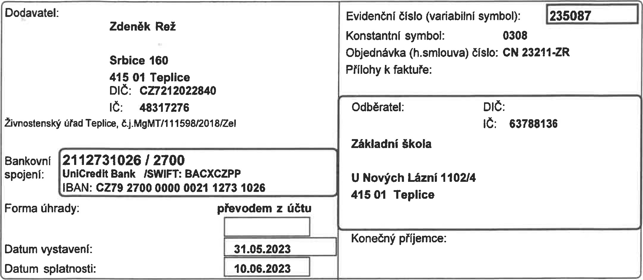
Druh zboží - popis služby (zakázka): Množství: Jedn. Cenaljedn. Celkem/Kč DPH% DPH/Kč Cena celkem

Vystavuj eme vám zálohovou fakturu na výměnu poškozených žaluzií dle cenové nabídky
23211-ZR ze dne 11.4.2023.
záloha celkem 120000. oo 120000. oo 120000. oo
Tato faktura není daňovým dokladem a nelze z ní odečíst DPH.
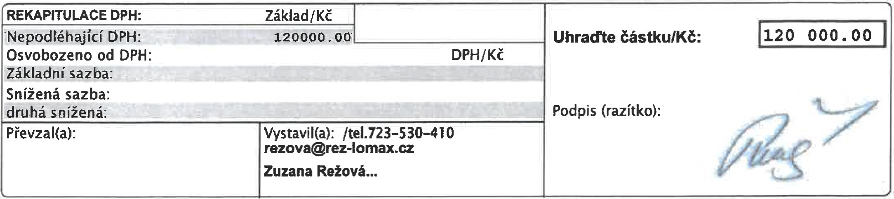
[ tisk: 31.05.23, 11:15] Prcvram.• 'wu2", verze 2.128. (Petr Schuster software s.r.o. (c) 2014-23) (Licence k užlvénl programu: Zdeněk Rež) Kontakt na poskytovatele SW: www.schuster.cz
Strana: 1/1 DAŇOVÝ DOKLAD - FAKTURA
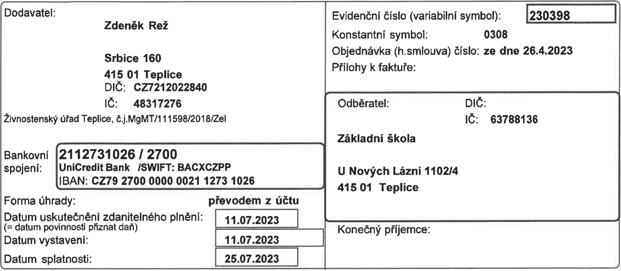
Druh zboží - popis služby (zakázka): Množství: Jedn. Cena/jedn. Celkem/Kč DPH% DPH/Kč Cena celkem bez DPH včetně DPH

Fakturujeme vám výměnu poškozených žaluzií v objektech školy dle cenové nabídky 23211—ZR ze dne 11. 4.2023.
horizontální žaluzie zn. CLIMAX, typ I DK 18 domykavé s řetízkovým ovládáním, barva lamely bílá/ profily bílé, počet 107 ks cena celkem 1.00 x 117485. 60 117485. 60 21 24671. 98 142157 . 58
zaplacená zálohová fakturu 235087 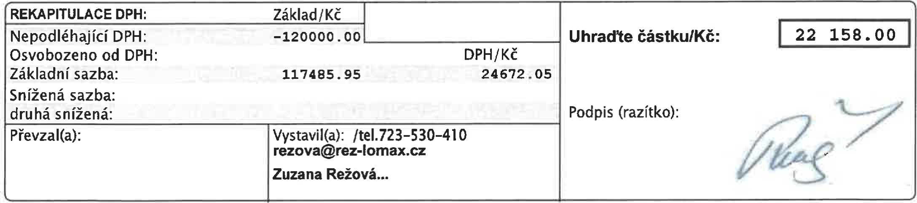-120000. oo -120000. oo[ tisk: 11.07.23, 15:051 Program: "wu2", verze 2.130. (Per Schuster software s.r.o. (c) 2014-23) (Licence k užíván/ programu: Zdeněk Rež) Kontakt na poskytovatele SW: www.schuster.cz

